Наименование учреждения: ГУ« СОШ№6 г. Павлодара»
ФИО: Шундрик Сергей Николаевич
Должность: учитель физики
Стаж работы: 25 года
Категория: высшая
Предмет: физика
Тема: «Деформация. Практическая работа «Исследование растяжений»
Класс: 7

Раздел долгосрочного плана:  (7.2В): Сила, масса и вес |  |  | Школа: СОШ №6
Дата: 13.12. 17г |  |  | ФИО учителя: Шундрик С.Н.
Класс: 7__ |  |  | Количество присутствующих: | отсутствующих:
Тема урока |  | Деформация. Практическая работа «Исследование растяжений»
Цели обучения, которые достигаются на данном уроке (ссылка на учебную программу) |  | 7.2.2.11 различать пластичные и упругие деформации и приводить примеры;
Цели урока |  | Учащиеся будут:  -различать пластичные и упругие деформации и приводить примеры;  -различать виды деформаций: растяжение, сжатие, сдвиг, изгиб.
Критерии успеха |  | Учащиеся могут:  -различать пластичные и упругие деформации;  - различать виды деформаций: растяжение, сжатие, сдвиг, изгиб.
Языковые цели |  | Учащиеся могут:  обсуждать в устной и в письменной форме то, что они уже знают о массе и скорости, высказывая свое мнение и развивая свои идеи  Лексика и терминология, специфичная для предмета:  деформация (упругая и пластическая) гравитация, динамометр, жесткость пружины, абсолютное удлинение  Полезные выражения для диалогов и письма:  Я думаю, что…  Деформация- это…  Упругой…
Привитие ценностей |  | Необходимость самостоятельного обучения, потребность в активном познании окружающего мира.
Межпредметные связи |  | Связь с математикой и технологией
Навыки использования ИКТ |  | Презентация
Предварительные знания |  | Сила, масса, единицы измерения
Ход урока
Запланированные этапы урока | Запланированная деятельность на уроке |  |  |  | Ресурсы
Начало урока  5 мин | (W ) Проверка домашнего задания.  Учитель проверяет домашнее задание, задает вопросы учащимся. Учащиеся отвечают на вопросы.  § 16.17 стр 88  Сила характеризуется взаимодействием тел.  Графически сила изображается в виде прямого отрезка, один конец которого помечен стрелкой.  Единица измерения силы- 1 Н  Сила, изменяющая за 1 с скорость тела массой 1 кг на 1 м /с в направлении действия силы равна 1 Ньютону  (G) Коллаборативная среда. Учитель делит учащихся на пары.  Задание 1. На партах лежат различные предметы. Разделите их на две группы и заполните таблицу (2 мин)  Учитель задает вопросы: Как вы это определили?  По каким признакам? упругие и неупругие.  Учащиеся отвечают.  Учитель совместно с учащимися формулирует тему и задачи урока.  Постановка темы и задач урока:  Деформация.  Задачи:  -различать пластичные и упругие деформации и приводить примеры;  -различать виды деформаций: растяжение, сжатие, сдвиг, изгиб. |  |  |  | Учебник, пластилин, резинка, дерево, пружина, проволока, пластмасса  паролон  Файл_Деформация.ppt  1 слайд
  упругие | неупругие
Середина урока  5 мин  7 мин  (работа с учебником)  10 мин  (работа в тетради)  10 мин  (Практическая работа ) | Учащиеся выполняют задания в парах.  (Е)Задание 2.Выполните эксперименты  Возьмите кусочек пластилина и сожмите его с силой. Затем положите на стол. Что вы наблюдаете?  - Так же сожмите поролоновую губку. Одинаков ли результат? В чем разница? Сделайте вывод (на пластилиновом шарике деформация осталась, а поролоновая губка приняла прежнюю форму)  (І) Задание 3. Откройте учебник §18 стр90 и запишите в тетрадь в виде схемы два вида деформации и их определение. Заполните схему  Определения пластической и упругой деформаций.Учащиеся заполняют схему на листочках.  Упругие и пластические-вывод: пластические - меняют форму, упругие - не меняют форму.  Обменяйтесь с соседями инструктивными картами. Взаимопроверка.  (I)У доски по одному учащемуся выходят к доске и заполняют схему.  Деформация__________  Виды деформации:  _____________ ________________  - это _________ - это__  (І) Задание 4.Приведите примеры упругих и пластических деформаций, (воск, глина -пластические, рессоры, резина - упругие). Заполните столбец «Применение»  (W) Учитель:-С чего начинается строительство дома? (с фундамента, затем возводят стены и крышу)  -Как можно назвать деформацию, которую испытывает фундамент и стены дома? (сжатие)  -А как можно назвать деформацию, которую испытывает трос, соединяющий телегу с трактором (везет кирпичи для строительства дома)? (растяжение)  Затем учащиеся работают  (E) Задание 5. Учащиеся работают и заполняют таблицу в тетради, описав как меняется расстояние между молекулами при растяжении. Повторите для сжатия, сдвига и кручения.  (G) Обсуждение работы с соседями. Взаимопроверка.  (W) Обсуждение с учителем.  (I) Выполните следующие задания:  (a) Установи соответствие  ПРАКТИЧЕСКАЯ РАБОТА Учащиеся работают по карточкам с заданиями_1________________________  (G) Взаимопроверка соседей. |  |  |  | Пластилин, кусочек паролона, файл_Инструктивная карта_Деформация.doc, файл_ Дефомация.ppt  Слайд 2  Слайд 3
  Деформация__________
  Виды деформации:
  _____________ ________________
  - это _________ - это__
  Вид деформации | Изменения расстояния между молекулами
  растяжение
  сжатие
  кручение
  изгиб
  Наблюдаемое явление | Вид деформации
  А. ножка скамьи | 1. Растяжение
  Б. сиденье скамьи | 2. Сжатие
  В. Винт мясорубки | 3. Сдвиг
  Г. Натянутая струна гитары | 4. Изгиб
  Д. Сверло | 5. Кручение
Конец урока  3 мин | Рефлексия  Самооценивание по листу самооценки  Домашнее задание: § 18 рис.3,35 вопросы.
Дифференциация – каким образом Вы планируете оказать больше поддержки? | Оценивание – как Вы планируете проверить уровень усвоения материала учащимися?  По пройденной теме, через проверку домашнего задания, самооценивание в конце урока и итоговая оценка выводится учителем. |  |  |  | Здоровье и соблюдение техники безопасности
Какие задачи Вы планируете поставить перед более способными учащимися? | При работе в парах каждый учащийся работает с материалом . Решение дополнительных задач |  |  |  | Здоровье и соблюдение техники безопасности

Практическая работа №10 (7 класс)
Тема: «Исследование растяжения разных тел»

Цель работы: – различать и приводить примеры пластических и упругих деформаций
Оборудование: карточки с заданиями.

Ход работы:
Реши задания:
- А+ Какие силы растягивают пружины? В+ На какую пружину действует наименьшая сила? наибольшая? С+ Как называют силу, удерживающую грузы на пружине? Д+ В каком случае эта сила больше всего? Меньше всего?
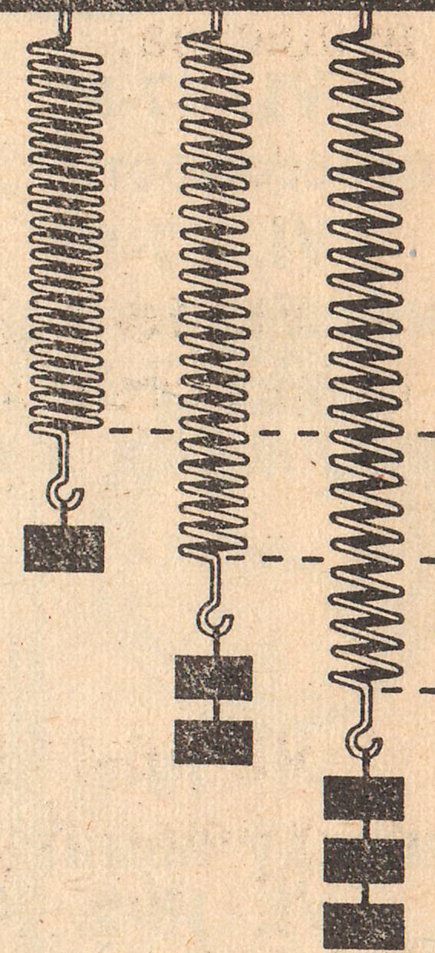
А+………………….

В+ MAX…………………………………

MIN…………………………………………

С+ ………………………………………….

Д+ MAX……………………………………

MIN…………………………………………….

- А + В Приведите по два примера упругих и пластических деформаций
--------------------------------------------------------------------------------------------------------
С+ Деформация- это...........................................................................................................
Д+ Отличие ДЕФОРМАЦИЙ ……………………………………………………………
Критерий оценивания | № задания | Дескриптор | Балл
Критерий оценивания | № задания | Обучающийся | Балл
Описывает растяжение разных тел | 1 | А+ Определяет силу действующую на пружину | 1
Описывает растяжение разных тел | 1 | В+ Выбирает верный ответ | 1
 |  | С+ Определяет силу, удерживающую грузы на пружине | 1
 |  | Д+ Выбирает верный ответ | 1
Приводит примеры таких понятий как «упругая деформация» и «пластическая деформация» | 2 | А+ Приводит примеры пластической деформации | 1
 | 2 | В+ Приводит примеры упругой деформации | 1
 |  | С+ Дает понятие деформации | 1
 |  | Д+ Определяет отличие упругой и пластической деформации | 1
Всего баллов |  |  | 8

